Задание № 9
Этап 1. Анализ программы
Анализ программы показал, что она не выполняет задачу корректно. Вместо того чтобы искать параметры для четных чисел, она обрабатывает нечетные. Кроме того, расчет среднего значения произведен неверно и не в нужном месте.
Этап 2. Ошибки и последствия
В коде были найдены 3 ошибки и описаны последствия, к которым введут эти ошибки:
- Программа проверяет каждое число на делимость на 2 с помощью условия if numbers[i] % 2 == 1. Если остаток от деления на 2 равен 1, число считается нечетным и включается в сумму. В результате программа суммирует только нечетные числа (15, 21, 9, 11), полностью игнорируя четные.
- В формуле среднего значения допущена ошибка: выражение average = summa / len(numbers) делит сумму элементов на их общее количество (7). Однако в задании указано, что среднее значение нужно вычислять только для четных элементов, то есть делить на count. Хотя переменная count увеличивается, она не участвует в расчетах. В итоге среднее значение получается неверным.
- Вычисление среднего значения производится внутри цикла for. Это приводит к тому, что компьютер выполняет лишнюю работу, пересчитывая среднее на каждом шаге, вместо того чтобы сделать это один раз после завершения цикла.
Ниже прикреплен исправленный код программы с результатом его работы выведенным в терминал (Рис. 2.5)
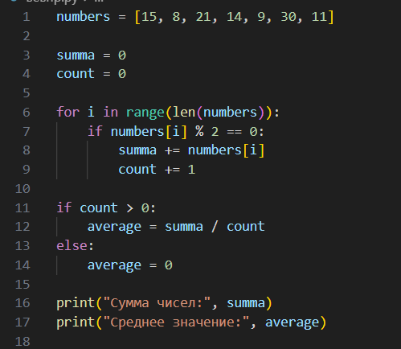
Рис. 2.5 ⎯ Исправленный код программы
Этап 3. Результат работы программы
Выводимый результат работы кода:
Сумма чисел: 52
Среднее значение: 17.333333333333332
Этап 4. Вывод по проделанной работе
В ходе анализа программного кода были выявлены и исправлены три ошибки: отбор нечётных чисел вместо чётных, неверная формула среднего значения (деление на всю длину списка вместо количества чётных чисел) и расчёт среднего внутри цикла. Код был улучшен: условие if numbers[i] % 2 == 0 заменено на правильное, среднее значение вычисляется как summa / count и вынесено за пределы цикла. Анализ кода на ошибки помогает выявлять несоответствия между программой и заданным алгоритмом, что важно для корректной работы программного продукта.

Требования к результату:
- Найдены ошибки и отклонения алгоритма; выполнено
- Указаны причины ошибок; да
- Представлен исправленный вариант программы; да
- Получены результаты выполнения программы; да
- Подготовлен вывод для формирования отчета; да

